**Новогодний утренник в подготовительной группе.**

**«Дед Мороз в отпуске.**

***(Под песню дети кружатся и заходит Зима-ведущая)***

**Ведущий:** С Новым годом поздравляем и больших и малышей.

Счастья всем, добра желаем и морозных ясных дней!

Пусть звучит сегодня в зале ваш веселый, звонкий смех.

С Новым годом поздравляем с новым счастьем всех, всех, всех!

**Эля:** Открывает Новый год сказочные двери, Пусть заходит в этот зал тот, кто в сказку верит.

Пусть заходит в этот дом тот, кто дружит с песней.

Начинаем зимний праздник, нет его чудесней!

**Алана:** Красивый зал блестит сегодня, сверкает множеством огней.

И яркая, большая елка зовет приветливо детей.

Нашу елку до макушки наряжали все подряд.

Вот игрушки и хлопушки, вот шары на ней висят.

**Чермен**: Будем весело плясать, будем песни распевать, Чтобы елка захотела в гости к нам прийти опять.

Все сюда скорей бегите, собирайтесь в этот зал!

Начинаем. Начинаем Новогодний карнавал!

**Песня «Счастья придет в Новый год**» .

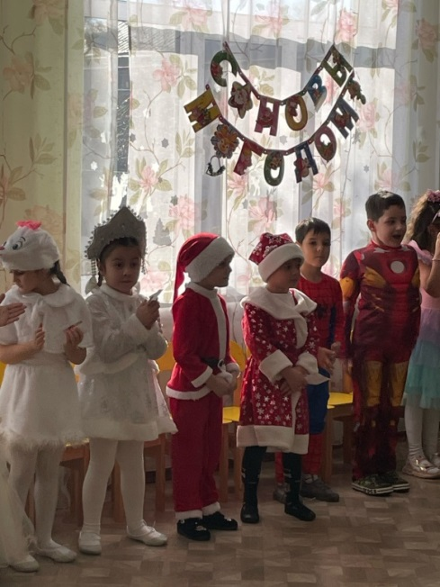

**Ведущий:**  Веселья и смеха настала пора, и все мы сюда собрались.

И елка здесь будет для нас зажжен, лишь только ей скажем – зажгись!

**Дети**: Раз. Два. Три – елочка, гори!

***(Свет гаснет в зале, загорается елочка.)***

**Элина:** Горит огнями елочка, под нею тени синие.

Колючие иголочки блестят, сверкают инеем!

Игрушки разноцветные она для нас развесила!

И мы глядим на елочку и всем сегодня весело.

**Арина.** Здравствуй, праздник новогодний! Здравствуй, елка наша!

Мы вокруг тебя сегодня и поем и пляшем! Скоро вместе с нами будет наш любимый Дед Мороз, Никого он не забудет, привезет подарков воз!

С Новым годом поздравляем, счастья, радости желаем!

И пускай под новый год веселится весь народ!

# Хоровод «В лесу родилась Ёлочка»

Диктор: **Внимание! Внимание! Произвел посадку реактивный летающий аппарат системы "Снежинка" со Снегурочкой на борту. Всем встречающим приготовиться.**

**Появляется Баба Яга переодетая в Снегурочку**

**Ведущий:**  Вот и сказка! Кто же это? Не могу найти ответа… **Баба Яга**: Это ж я, Снегурочка, вишь, кака фигурочка!

И коса, и шапочка, вишь, какая лапочка!

**Ведущий**: А у нас сомнение, есть несовпадения!

**Баба Яга:** Что ты, милая, моя, сумневаться я должна!

И основательно решить, кому подарочки дарить.

**Ведущий**: Вот как? Очень интересно, мы тебя проверим песней.

**Баба Яга**: Вот пристала, как заноза! Точно внучка я - Мороза!

А хотя – давайте, пойте, проверяйте!

**Песня детей и Бабы Яги «Расскажи, Снегурочка… »**

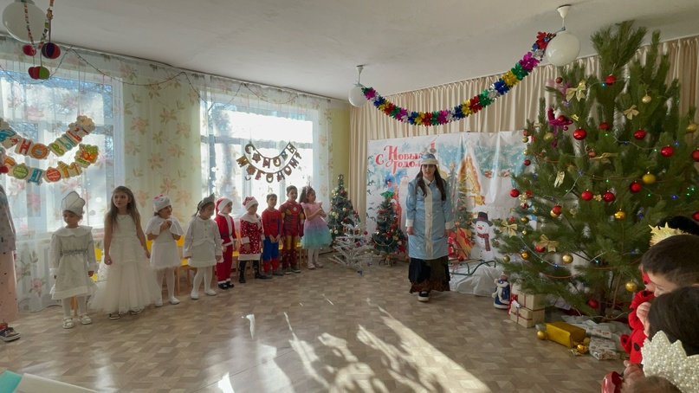

**Дети:** Расскажи, Снегурочка, где была? Расскажи-ка, милая, как дела? **Баба Яга:** Ступа поломалася к январю, на метле летела, ой, что ж я пою! (Прикрывает рот)

Припев: **Дети:** А ну-ка, давай-ка, нам правду скажи.

**Баба Яга**: Снегурочка я, Снегурочка я, поверьте же мне - малыши!

**Дети:** Где живешь, Снегурочка, расскажи. Домик свой хрустальный нам опиши.

**Баба Яга:** Замок мой хрустальный на двух ногах.

Голос его звонкий: Кудах-тах-тах!

Припев: тот же

**Ведущий:**  Кто, ребята к нам пришел, кто дорожку к нам нашел?

Скажем дружно, не тая – это… **Дети**. Бабушка Яга!

***(Баба Яга убегает за елку и вылетает оттуда на помеле)***

**Танец «Бабка ёжка»**

**Баба Яга:** Стой, детишки. Руки вверх!

Ну-ка, быстренько дрожжите и тихонечко сидите!

Почему веселье, пляс – ничему не быть сейчас!

Праздника не допущу. Всех в сосульки превращу!

Не видать вам нынче елку. Заколдую я иголки!

***(Бегает вокруг и тушит елку из брызгалки)***

**Баба Яга:** Унды -фунды-тунды, гэй – гасни елочка скорей! *(Елка гаснет)* Вот так-то лучше! А то распелись тут, растанцевались. Вы тут мешаете моему бизнесу.

***Выставляет табличку, на которой написано: ТУРАГЕНСТВО «РОГА И КОПЫТА»***

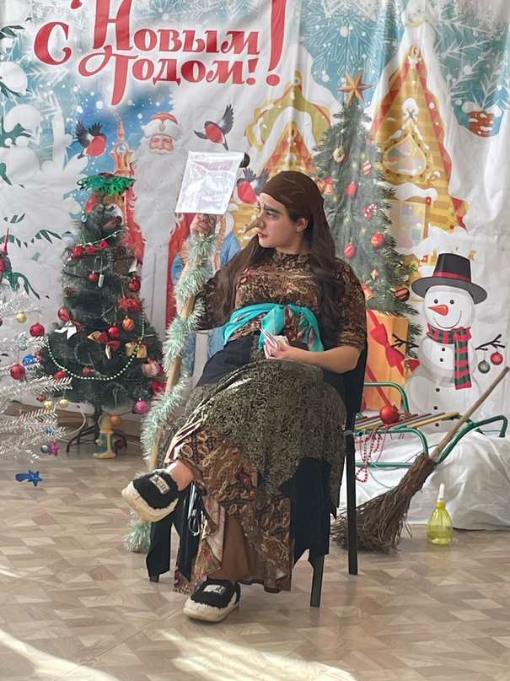

**Баба Яга:** Ой, да что же вы сидите, словно репки во земле?

Заходите, заходите, полетим на помеле!

Открываю турбюро, несите злато, серебро!

Так! Дорогие детишки, папы и мамы, посмотрите проспекты рекламы.

*(Раздаёт проспекты после каждой рекламы)*

Вы ещё не бывали в Панаме? Поезжайте там как раз сейчас цунами!

Поезжайте в Вавилон! Там как раз сейчас циклон!

Все в Испанию, в жаркий Мадрид! Кто приедет - тот сразу сгорит!

Как прекрасно питание в Греции! Уксус, перец и прочие специи!

Отдыхая в турецкой Анталии, не забудьте откинуть сандалии!

**Ведущий:** Баба Яга, вообще-то у нас здесь праздник, Новый год!

**Баба Яга:** Ничего не знаю. У меня вот договор аренды этого места, я его с одной дамой заключила (смотрит на заведующую, трясёт договором). Нынче в садиках, сама знаешь, с финансами туговато! Крутятся, как могут! Так что покупайте путёвки в жаркий Мадрид!

Кто приедет - сразу сгорит!

**Ведущий:**  Ребята, что же нам делать? Кажется, я придумала! Давайте мы у Бабы Яги купим путёвку на север к Дедушке Морозу! И сами к нему поедем! Баба Яга, есть ли у тебя путёвка к Дедушке Морозу?

**Баба Яга:** Конечно, есть! Как раз горящая путёвка! Совсем дёшево отдам!

**Ведущий:**  А где он сейчас?

**Баба Яга:** Сейчас узнаю, позвоню. У меня везде свои люди *(звонит по телефону, говорит от имени Снегурочки).*

Дедушка, это я – внучка Снегурочка, ты где, я по тебе соскучилась, хочу приехать. Ладно, ладно!!!! *(кладет трубку)*

В тереме своем сидит, письма детям строчит. Занятой!

**Ведущий**: Нам надо к нему добраться, ведь Новый год без Деда Мороза не бывает. Только у нас совсем нет денег.

**Баба Яга:** Я знаю, в детских садах всегда нет денег! Поэтому вам скидки!

Так, за путёвку заплатите - песню спойте иль спляшите! Повеселите старушку Ягу на прощание!

**Ведущий:** На какое такое прощание?

**Баба Яга**: Ну, это так, вырвалось. Давайте, пойте, если умеете!

**Ведущий**: Что ж, для случая такого, песенка у нас готова!

# Песня «С новым годом»

**Баба Яга**: Прекрасно, спели вы, мотивно! Даже слушать не противно! Вот ваша путёвочка к Деду Морозу, прямо на Север.

**Ведущий:** А как же мы туда долетим?

**Баба Яга:**  Как, как? Сейчас какой-нибудь транспорт наколдуем.

Эй, разбойнички лесные, бармалейчики родные!

Ну-ка силы собирайте, колдовать мне помогайте!

***Баба Яга бежит за елку и выносит обручи с бубенцами.***

**Баба Яга:** Это сани с бубенцами! Они ездят везде сами! Вот садитесь в сани самоходы, поезжайте! (машет) Прощайте, касатики! Счастливого Нового года! Ха-ха-ха! (убегает)

***(Дети цепляются за обруч и едут по залу. На конец музыки садятся на места.)*** Ведущий: Вот мы и приехали! Только где же Дед Мороз? Тише, кажется кто-то идет.

***Из-за елки выходит Снегурочка.***

**Снегурочка:** Вас приветствую, друзья, зовут Снегурочкой меня!

Всем я зимний шлю привет: взрослым и детишкам!

Папам, мамам, бабушкам, девчонкам и мальчишкам!

Веселый праздник Новый год! Вас пляски, песни, елка ждет.

**Ведущий:** Здравствуй, Снегурочка! Мы очень рады видеть тебя!

Деда Мороза ты не встречала, ты бы, Снегурочка нам подсказала!

**Снегурочка:** Был на севере наш дед, но сейчас его здесь нет.

Он оставил вам письмо, прочитайте вы его (*отдает конверт*).

**Ведущий**: К вам на праздник не приду. Буду в следующем году.

Дед Мороз работал много, отдохнуть решил немного.

Взял я отпуск и уехал отдыхать, в Египет купаться и загорать.

**Ведущий:**  В Египет? А как же Новый год без Дедушки Мороза? Ведь он же не наступит!**Раздается голос:** Ха-ха-ха! Теперь я вам испортила праздник окончательно. Больше никакого веселья и подарков. Вот и встречайте Новый год с белыми медведями. А Мороза вашего я из Египта в Африку отправила. Пускай ваш там дед растает совсем! А то, ишь, им подарки на Новый год, а мне ничего. Все! Новый год я отменяю!

**Ведущий:**  Что же нам теперь делать?

**Снегурочка:** Чтоб Мороз узнал, что ждут его давно, мы ему отправим смс письмо

(достает сотовый телефон и отправляет письмо). А сами отправимся в детский сад.

***(Звучит африканская музыка.)***

***(Выходит Дед Мороз в шортах, в темных очках и поет.)* Дед Мороз:** Ах, Африка, ах, Африка, чудесная страна!

Ах, Африка, ах Африка, весельем ты полна!

Хорошо живет на свете Дед Мороз.

У меня густые брови, красный нос.

И не важно, чем я занят, если таять я не стану.

Если, конечно, вовремя не подкреплюсь мороженым.

***(Берет со столика мороженое. Звучит сигнал смс)***

**Дед Мороз:** Смс-ка от Снегурочки! Ах, я старый дуралей, позабыл я про детей!

Ведь нынче праздник – Новый год! Я им подарки приберег!

Меня там дети ждут и ждут. А я все отдыхаю тут!

Скорей, скорей. Лечу скорей. Встречу маленьких друзей!

**Снегурочка:** Вот видите, ребята. Наши труды не пропали даром и дедушка возвращается.

Снежинки спускаются с неба все ниже и ниже.

Сугробы пушистого снега все выше и выше.

Пробьют часы 12 раз и Дед Мороз придет,

Он повезет всех вместе нас в счастливый Новый год!

# Танец «Ручки-ручки со снегуркой»

**Голос диктора:** Внимание, внимание! Произвел посадку сверхзвуковой летающий аппарат системы «Аэросани». Вип-пассажир - Дед Мороз.

***Входит Дед Мороз.***

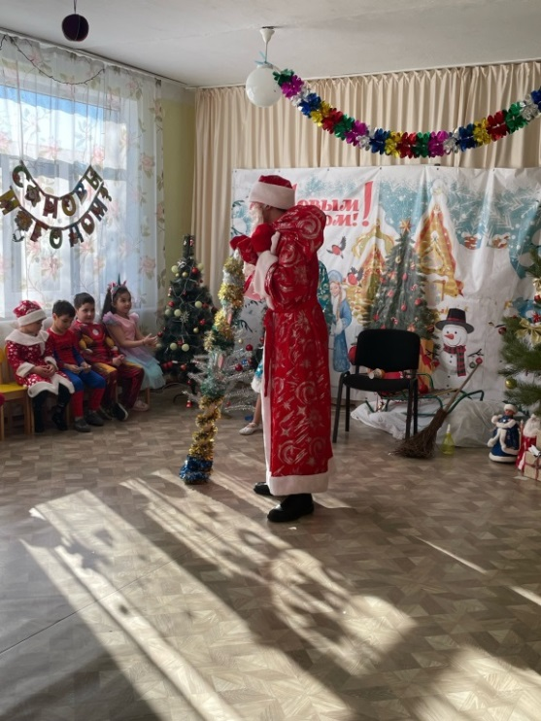

**Дед Мороз:** Здравствуйте, а вот и я. С Новым годом вас, друзья!

Прошлый год у вас я был, никого не позабыл (*Обращается к родителям):*

Ох, как вы повырастали! Вот так Саши. Вот так Ани!

Вот так маленький народ!

**Ведущий:**  Дедушка, наоборот! Там родители сидят. Не заметил ты ребят!

**Дед Мороз:** Ох, простите, ребятушки! Я- то думал здесь игрушки!

Так нарядны. Так блестят! Краше нет нигде ребят!

А в глазищах столько счастья, словно звездочки лучатся!

И такой задорный смех, что запутаться не грех!

Но скажите, почему же елка без огней стоит?

**Дети рассказывают про Бабу Ягу.**

**Дед Мороз:** Разберусь потом с Ягой, с этой старою каргой!

Дружно скажем: раз, два, три! Наша елочка гори!

***Дети кричат. Елка не загорается.***

**Дед Мороз**: Видно каши мало ели. Или, может, заболели?

**Ведущий:** Дедушка Мороз, наши ребята здоровы и помочь тебе готовы.

**Дед Мороз**: Дружно скажем: раз, два. Три! Наша елочка гори!

***Елка загорается, все хлопают. Звучит русская народная мелодии****.* ***Дед Мороз пляшет****.*

**Ведущий:** Уморился дед, устал, так он весело плясал.

Пусть у елки отдохнет, кто ему стихи прочтет?

**Стихи- Диана,Астемир,Дамир,Хетаг,Агунда,Мурат**

# Песня «Приходи к нам ёлочка»

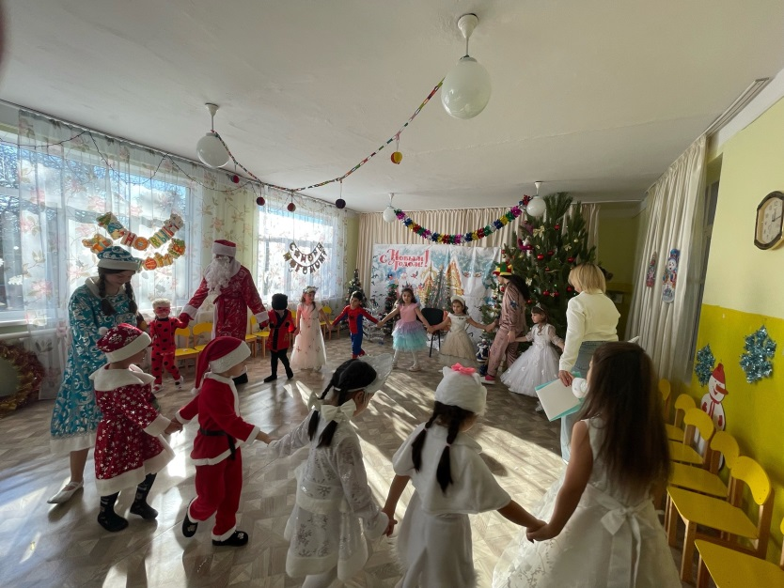

**Дед Мороз**: Спасибо вам. Ребята, порадовали старика! Я, ребята, старый дед, мне, ребята, много лет. Но как на елку прихожу, сразу игры завожу.

# Игра «Что висит на новогодней елке?»

На вопрос «Что висит на новогодней елке?» отвечать сначала должен Дед Мороз, а дети, если согласны с ответом, говорят -да. Если не согласны — молчат. **Дед Мороз**. Что висит на новогодней елке?»

-Еловые шишки!

* Картонные мишки!
* Стеклянные зайчишки!

-Тетрадки и книжки!

-Яркие игрушки!

-Бусы и хлопушки!

-Картонные зверушки!

-Разбитые кружки!

-Разноцветные шары!

-Много яркой мишуры!

-Мошки да комары!

-Зеленые иголки!

-Душистая смолка!

-Стеклянная пчелка!

-Старая метелка!

**Музыкальная игра с Дедом Морозом.**

*Дети танцуют под музыку, имитируя движения определенного животного, а потом замирают, как в игре «Море волнуется раз».*

Все танцуют, как пингвины, раз, два, три, раз, два, три.

А теперь тебя снимают, улыбнись и замри!

Все танцуют, как медведи, раз, два, три, раз, два, три.

А теперь тебя снимают, улыбнись и замри!

Все танцуют, как павлины, раз, два, три, раз, два, три.

А теперь тебя снимают, улыбнись и замри!

Все танцуют, как тигрята, раз, два, три, раз, два, три.

А теперь тебя снимают, улыбнись и замри!

Все танцуют, как мартышки, раз, два, три, раз, два, три.

А теперь тебя снимают, улыбнись и замри!

***Дед Мороз хвалит детей.***

**Стихи-Аделина,Моника,Арсен**

# Танец с Дедом Морозом и Снегуркой «Лепим ком большой»

(Крадучись появляется Баба-Яга и потихоньку уносит посох Деда Мороза).

**Дед Мороз:** Я увидел просто чудо! Никогда вас не забуду!

Вы прекрасно танцевали, песни пели и играли! *(собирается уходить).* Сейчас возьму свой волшебный посох. А где же он? Дети, вы не видели? (Баба-Яга ходит за спиной Деда Мороза).

Дед Мороз оборачивается, отбирает посох и говорит: « Что, явилась- не запылилась! Посмотри, что ты натворила! В Африку меня отправила, чуть Новый год в старый не превратила! Опять за старое взялась. Только и делаешь злые дела. Сейчас тебя заморожу!»

Стучит три раза посохом,

**Баба-Яга** кричит: Ой, не надо, ой, не хочу, ой . . . (и замирает в смешной позе).

**Ведущий:** Ребята, давайте простим Ягу, ведь сегодня праздник.

**Дед Мороз**: Хорошо, простим Бабу-Ягу и поверим ей в последний раз. Раз, два, три – отомри.

**Баба-Яга**: Ой, что со мной случилось? Я, кажется, подобрела и хочу доброе дело сделать.

**Дед Мороз**: А какое?

**Баба-Яга:** С ребятами поиграть.

# Игра «Я - Яга-Яга-Яга»

**Дед Мороз:** Очень я детей люблю и подарки подарю!

Но чтоб подарки подарить, нужно их сейчас сварить!

*(Выносится большая кастрюля, обернутая фольгой, украшенная снежинками, в ней на*

*дне несколько подарков.*

Положу я апельсины, а за ними мандарины, И немного серпантина, и орешков золотых.

Пряники хрустящие, льдинки блестящие, И вкуснейший шоколад я отдать детишкам рад!

Все как - будто положил?

*(мешает посохом, заглядывает)*

Где ж подарки?..... Ой, забыл! Нужно положить снежки!

Ну-ка, внучка, помоги! Принеси скорей снежки,

А я буду их варить и слова волшебные говорить.

**Снегурочка:** Сейчас, сейчас! *(высыпает снежки)*

**Дед Мороз:** Варитесь, варитесь подарочки

*(помешивает посохом)*

Энеки, беники, пряники, веники, Унди-фунди, чунди –эй!

Вари нам, кастрюля, подарки скорей!

*(заглядывает)* Не подгорели? Все сварились?

*(вынимает)* Вот и подарки появились!

***Раздача подарков***

**Дед Мороз:**

Мы подарки вам вручили, и наказ мы вам даём,

Чтобы были все здоровы, хорошели с каждым днем!

**Снегурочка:**

Чтобы в вашей жизни были и веселье, и смех!

**Вместе:**

С Новым Годом! С Новым Годом!

Поздравляем всех, всех, всех! (уходят)

**Ведущий:** Пусть Новый год звездой счастливой войдет в семейный ваш уют, Со старым годом торопливо пускай невзгоды все уйдут! Пусть каждый день теплом согреет и много счастья принесет,

И все сомнения развеет пришедший в полночь Новый год!